**Taneszközjegyzék 2. osztály**

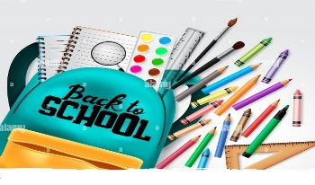

**Füzetek:**

* 16-32-es számozású vonalas füzet 4 db. (magyar 2 db.; szlovák; üzenő)
* négyzetrácsos füzet 2 db.
* sima lapos füzet 2 db. (etika, rajz)
* szlovák nyelv és népismeret órákra: 2 db A4 vonalas füzet

színes ceruza, ragasztó

**Tolltartó:**

* 3 db. grafit ceruza (HB-s!)
* 2 db. piros-kék színes
* 1 db. postairon
* színes ceruzák (6 színű)
* radír
* hegyező
* kisvonalzó

**Rajz – technika:** Nem kell semmiből újat venni!

* 12 színű vízfesték
* 2 féle vastagságú ecset (4-es, 10-es)
* ecsetesruha (agyonhasznált konyharuha is jó)
* gyurma
* 2. osztályos technika csomag
* 1 csomag színes papír
* filctoll
* zsírkréta
* stiftes ragasztó (a legjobb a PRITT)
* kézimunka olló (érdemes egyszer beruházni egy jobb minőségűbe, mert sokat dolgoznak vele a gyerekek és a sikerességük záloga egy jó munkaeszköz) Pl. Fiskars gyermekolló
* rajzmappa, benne 30 db. félfamentes rajzlap

**Egyéb:**

* 2 db papír számegyenes (ebből praktikus otthonra is beszerezni)
* az elsős korongok, pálcikák, logikai készlet

Kérem, hogy amit lehet, lássanak el névvel!

